REPARTITION

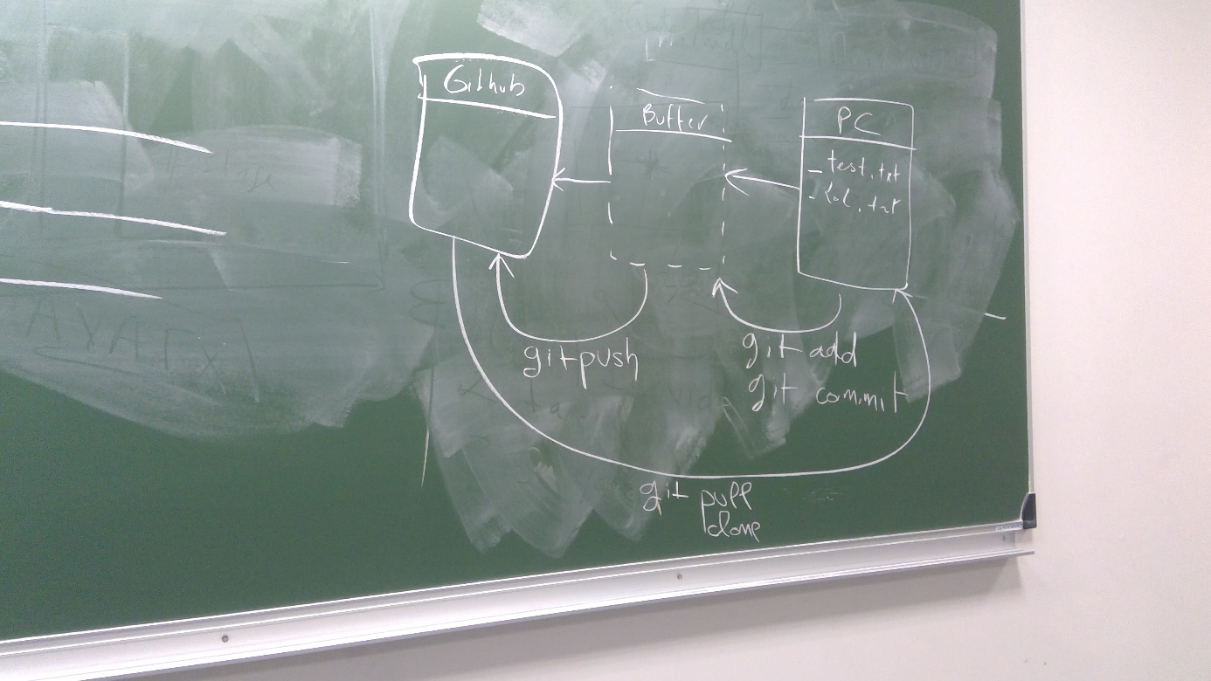Une image contenant texte, tableau noir

Description générée avec un niveau de confiance très élevé